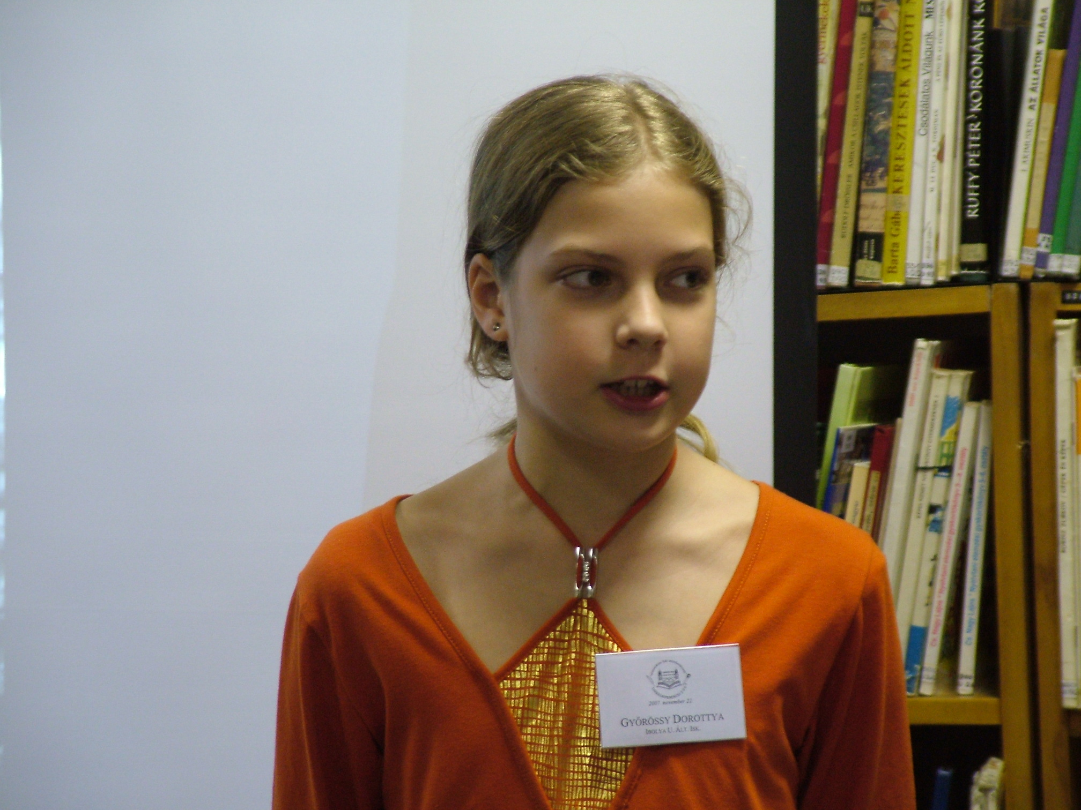

Győrössy Dorottya (Ibolya Utcai Általános Iskola 5.a)
Erich Kästner: A két Lotti

Kedves Vendégek!
Szeretettel köszöntök mindenkit ezen a szép napon, amikor diákkonferencián veszünk részt.
Egy könyvet szeretnék ismertetni, Erich Kästner A két Lotti című ifjúsági regényét.
Először is bemutatom a könyv íróját.
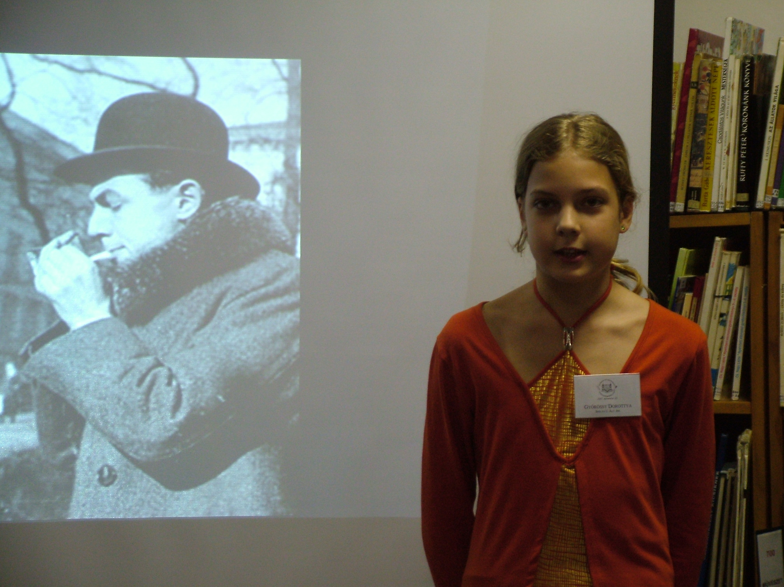
Erich Kästner kicsit több mint száz éve, 1899-ben, Drezdában született. Apja bőrös, anyja cselédlány, később fodrász volt. Édesanyja minden energiáját annak szentelte, hogy Erich fiának jobb jövõt biztosítson. Hogy Erik kedvében járjon, még úszni és biciklizni is megtanult, pedig az efféle foglalatosságok a századforduló világában egy anya számára semmiképpen sem számítottak ildomos viselkedésnek. Kastner felnőtt korában is mindvégig szoros kapcsolatot tartott fenn édesanyjával. Műveiben is ismételten megjelenik az emberfeletti anya alakja.
Kästner a drezdai tanítóképzőben kezdte tanulmányait, de 1917-ben behívták katonai szolgálatra. A kegyetlen kiképzésnek köszönhette egész életét végigkísérõ szívbetegségét és a soha ki nem törölhetõ emlékeket, melyek több versében és regényében is felbukkannak. 1923-tól rendszeresen írt színházi kritikákat, útirajzokat, elbeszéléseket és verseket. 1925-ben mint a filozófia doktora kapta kézhez egyetemi diplomáját, és már anyagi gondoktól mentesen élte az elismert újságírók életét. 1929 októberében történt életében a nagy fordulat. Egy könyvkiadó tulajdonosnõje szerzõdést ajánlott neki, hogy próbálkozzon meg egy gyermekkönyv megírásával. Kissé meglepte az ajánlat, de hosszas rábeszélés után mégis vállalta a megbízást. Így született meg elsõ gyerekkönyve: az Emil és a detektívek. A siker óriási volt.
A fasizálódó Németországban hiába próbálták barátai és jóakarói rábeszélni arra, hogy emigráljon, ő ezt vallotta: "Egy írónak akarnia kell, és tudnia kell átélni, hogy nehéz idõkben hogyan viseli sorsát az a nép, melyhez tartozik."
Hogy a mindennapi megélhetését biztosítsa, álnéven a színházzal próbálkozott. Azonban hamar fény derült a csalásra, és a darabot levették a színházak műsoráról. Filmforgatókönyvek írójaként még elboldogult egy ideig, de aztán már semmilyen munkát nem kapott. Egy kis nyugodt hegyi faluba menekülve várta a háború végét.
1945 után ő is berendezkedett az új élet feltételei között. Írt, filmezett, felolvasóestekre járt. Ismerték és elismerték. A két Lotti című könyvét pontosan ötven évesen, 1949-ben írta.

De lássuk csak, hogy miről is szól A két Lotti?

A jelenlévők közül biztos mindenki gondolt már arra, mennyire jó lenne egy ikertestvér, aki úgy hasonlítana rá, hogy még az édesanyjuk sem tudná megkülönböztetni őket. Nos, ebben a regényében két ilyen kislányról van szó. Ráadásul még nem is ismerik egymást, mert szüleik régóta elváltan élnek, s egyik az apjánál, másik az anyjánál nevelkedik. Hasonlóságuk sok mulatságos bonyodalmat okoz a Bühl-tavi üdülőben. Hosszú évek után ugyanis itt találkozik Luise és Lotte. Ők is elkezdik kutatni a feltűnő hasonlóságuk titkát. Miután egy kettészakított fénykép alapján rájönnek, hogy ikrek, komoly dolgot terveznek. Ki akarják békíteni az elvált szülőket. Erre a legalkalmasabbnak a szerepcsere ígérkezik. Lotte érkezik meg Bécsbe a karmester papához, Luise pedig Münchenbe, édesanyjához. Hogyan viselkedik mindegyik a megváltozott élethelyzetében, és miképp sikerül tervük végrehajtása? Erről szól A két Lotti.

Én ezt a könyvet másodikos koromban kaptam, mert kitűnő lett a bizonyítványom. Nagyon tetszik, mert vidám történet. Meg talán azért is, mert nekem is van egy testvérem, aki nagyon hasonlít rám. Azóta már jó néhányszor elolvastam a regényt, és biztos, hogy még többször is el fogom. Féltve őrzöm a könyvespolcomon.

Nagyon szépen köszönöm a kedves vendégek figyelmét.

